ТТК. Установка и разборка опалубки монолитной плиты перекрытия
ТИПОВАЯ ТЕХНОЛОГИЧЕСКАЯ КАРТА
ТЕХНОЛОГИЧЕСКАЯ КАРТА
НА УСТАНОВКУ И РАЗБОРКУ ОПАЛУБКИ МОНОЛИТНОЙ ПЛИТЫ ПЕРЕКРЫТИЯ

Утверждаю
Ген. директор ЗАО "ГК ИНЖГЛОБАЛ"
А. Х. Карапетян 2014 г.

1. Область применения
1.1. Технологическая карта разработана для организации труда рабочих, занятых установкой и разборкой опалубки монолитных железобетонных плит перекрытия.
1.2. В состав технологической карты входят следующие работы:
- установка опалубки;
- разборка опалубки.
1.3. В состав работ, рассматриваемых технологической картой, входит:
- строповка и подача элементов опалубки (рамных опор, стоек, треног, унивилок, деревянных балок, фанеры) на монтажный горизонт;
- устройство опалубки под балку;
- устройство опалубки под балконную плиту;
- устройство опалубки под "зуб";
- устройство опалубки под перекрытие;
- устройство опалубки торца плиты перекрытия;
- устройство временных ограждений;
- устройство проемообразователей;
- демонтаж опалубки;
- очистка, смазка, хранение и транспортировка элементов опалубки.
1.4. Опалубка должна удовлетворять следующим требованиям:
- прочность, неизменяемость, правильность формы и размеров;
- надежное восприятие вертикальных и горизонтальных нагрузок;
- плотность поверхности (отсутствие щелей), исключение просачивания через нее цементного молочка;
- способность обеспечивать требуемое качество бетонной поверхности;
- возможность многократного использования;
- технологичность-удобство в работе, возможность быстрой установки и разборки.

2. Технология и организация выполнения работ

2.1. Требования к предшествующим работам
2.1.1. До начала установки опалубки должны быть закончены следующие работы:
- подготовлено основание для установки опалубки;
- выполнены конструкции колонн и стен, составлены акты их приемки на основании исполнительной геодезической съемки;
- завезены и складированы в монтажной зоне башенного крана элементы опалубки перекрытий;
- проверено наличие, маркировка элементов опалубки;
- подготовлены и опробованы механизмы, инвентарь, приспособления, инструмент;
- устроено освещение рабочих мест и строительной площадки;
- выполнены все мероприятия по ограждению проемов, лестничных клеток, периметра железобетонной плиты в соответствии с СНиП 12-03-2001 "Безопасность труда в строительстве ч.1";
- выполнен перенос высотной отметки на этаж.

2.2. Технология производства работ
Установка опалубки
2.2.1. Устройство опалубки перекрытия начинается с подачи рамных опор, телескопических стоек, треног, унивилок, деревянных балок, листов фанеры на монтажный горизонт, к рабочему месту.
2.2.2. Сначала выполняется опалубка с более низкой отметкой. Работу начинаем с устройства опалубки под балки.
2.2.3. В связи с выбранным способом устройства опалубки, устройство двойной палубы, одновременно устраивается опалубка под балку, балконную плиту, "зуб".
2.2.4. Монтаж опалубки начинается с установки рамных опор ID15 на расстоянии не менее 50 мм от края плиты в соответствии со схемой расстановки, л.2 и л.3 графической части.
Предварительно установить высоту рамной опоры (расстояние от пола до низа главной балки) по шаблону, отрегулировав винтовые головки и винтовые ножки.
2.2.5. На винтовые головки (корону) установить главные балки (деревянная балка 2,9 м).
В соответствии с разрезами 1-1, 2-2, 3-3, 4-4 (л.5, 6 графической части) и схемой раскладки балок (л.4 графической части).
2.2.6. На главные балки установить второстепенные балки (деревянные балки 4,2 м) с шагом 400 мм.
В осях Г-Д/1, Е-Ж/7, где проходит "зуб", при невозможности использовать балку 4,2 м (расстояние между стен в чистоте в этих местах составляет 2900 мм и 2660 мм), установить две спаренных балки 2,5 м.
2.2.7. На установленные второстепенные балки уложить листы ламинированной фанеры, толщиной 18 мм. Таким образом, формируется нижняя палуба (отметка +6,040). Фанеру прибить к деревянным балкам. Схему раскладки фанеры см. лист 4, а также листы 5 и 6 графической части.
2.2.8. Отнивелировать нижнюю палубу.
2.2.9. С помощью геодезических приборов, вынести на нижнюю палубу линии граней бетонируемой балки для устройства вертикальной палубы.
2.2.10. Вертикальная палуба балки формируется из полос ламинированной фанеры, шириной 300 мм. Размеры и раскладку см. лист 3 графической части.
Полосы фанеры соединить между собой брусом 50х50. Брус также используется, чтоб была возможность прибить гвоздями к нижней палубе и к верхней, см.узел А лист 5 графической части.
Для устойчивости вертикальной палубы устроить подкос из бруса 50х50.
2.2.11. На нижнюю палубу установить деревянные балки 2,5 м.
Под эти балки подложить брус 82х82 (для набора высоты).
Под балконной плитой деревянные балки располагаются перпендикулярно бетонируемой балке с шагом 400 мм, под "зубом" вдоль бетонируемой балки.
Схему раскладки деревянных балок см. на л.5 и 6 графической части.
2.2.12. На установленные деревянные балки уложить листы ламинированной фанеры, в соответствии с схемой раскладки лист 3 графической части.
2.2.13. Для устройства "зуба", где проходит стена, использовать кронштейн.
Кронштейн крепится при помощи стяжки.
На кронштейн укладывается брус 100х100.
К брусу крепится ламинированная фанера.
Схему устройства палубы см. разрез 6-6 и 7-7 лист 7 графической части.
Схему размещения кронштейнов для формирования зуба см. лист 2 графической части.
2.2.14. Устройство опалубки под плиту перекрытия.
В соответствии со схемой раскладки (лист 2 графической части) промерить метром и отметить мелом места установки стоек.
Начинать с установки крайних стоек под главные балки, на расстоянии 4,0 м вдоль буквенных осей.
Расстояние между стойками вдоль цифровых осей соответствует шагу главных балок.
2.2.15. Вставить в стойку унивилку. Стойку раздвинуть по шаблону до длины, заданной высотой до главной (нижней) балки. Стойку установить и раскрепить треногой.
2.2.16. На установленные и раскрепленные стойки с помощью монтажной вилки установить главные балки (деревянные балки 4,2 м). Шаг главных балок составляет 1,5 м.
2.2.17. На главные балки с помощью монтажной вилки установить второстепенные балки (деревянные балки 3,3 м) без креплений. Шаг второстепенных балок составляет 0,40 м.
2.2.18. На второстепенные балки уложить листы ламинированной фанеры, вплотную друг к другу так, чтобы щели между ними были не более 2 мм. Первые листы фанеры подаются с забетонированного перекрытия, после укладки не менее 12 листов, фанера подается на устроенную палубу.
Листы и полосы фанеры крайние по периметру крепят гвоздями к второстепенным балкам во избежание опрокидывания.
Схему раскладки фанеры см. лист 3 графической части.
2.2.19. Листы фанеры, подходящие к опалубке под балку, укладывать в последнюю очередь, после того, как установлена вертикальная палуба балки.
2.2.20. Для удобства монтажа опалубки (а также демонтажа) стандартный лист фанеры распилить на части 2440х610 мм.
2.2.21. В некратных местах рекомендуется использовать обычную фанеру, пропитанную эмульсией для смазки.
2.2.22. Места перепила ламинированной фанеры становятся восприимчивы к влаге и подлежат влагостойкой обработке (расплавленным парафином, обработкой двумя слоями грунтовки).
2.2.23. Поверхность палубы необходимо отнивелировать.
2.2.24. После установки палубы плиты перекрытия, балконной плиты, "зуба", устроить бортик, высотой равной толщине перекрытия.
Опалубка торца перекрытия выполняется следующим образом.
Выполняется линия торца плиты, к палубе по линии крепятся полосы фанеры, шириной равной высоте перекрытия. Во избежание опрокидывания торца устроить подкос из бруса 50х50.
2.2.25. С помощью универсальных ограждений, которые крепятся к деревянным балкам, устроить временное ограждение. Установить стойки ограждения, с шагом не более 1200 мм, в скобы стоек вставить ограждающие доски.
2.2.26. Устройство проемообразователей. Проемообразователи изготавливаются из ламинированной фанеры. Размер проемообразователей по наружным граням соответствует габаритам проема в плите перекрытия. Проемообразователи устанавливаются в проектное положение и прибиваются к палубе плиты перекрытия.
Монтаж опалубки перекрытия
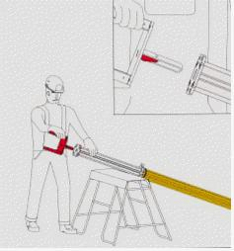 | 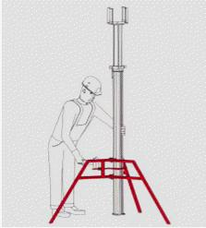
Унивилка (крестовая головка) вставляется в стойку | Стойки страхуются треногой
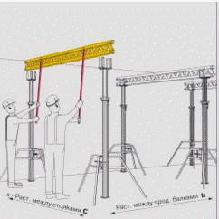 | 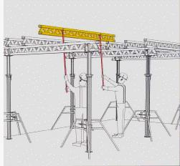
Стойки вымеряются.  Затем с помощью монтажной вилки главные балки с пола закладываются в унивилки. Унивилка держит одну или две балки, предотвращая опрокидывание | Второстепенные балки закладываются с пола при помощи монтажной вилки
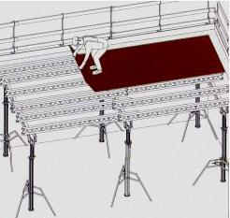 | 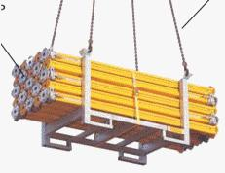
Второстепенные балки подогнать в местах примыкания листов фанеры. Уложить щиты и для страховки, во избежание опрокидывания балок, прибить гвоздями. Опалубку отнивелировать, поверхность листов обдуть компрессором | Схема строповки контейнера для подачи стоек и балок
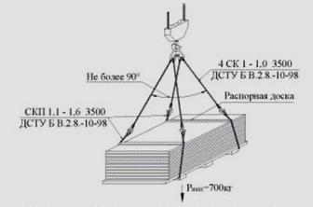 | 